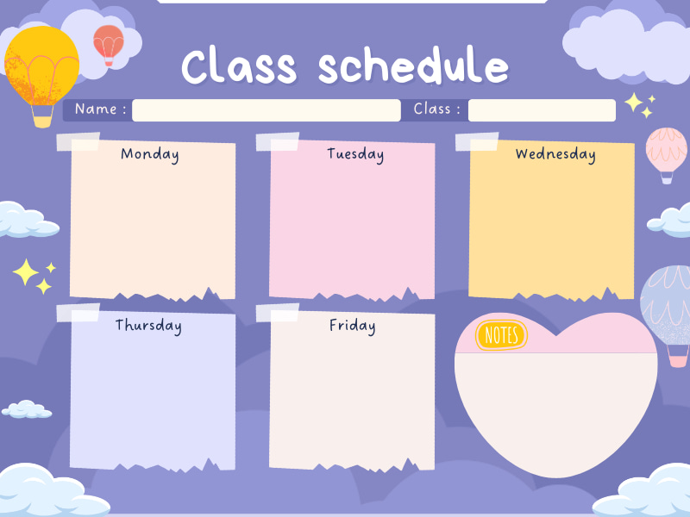

**Khám Phá**

Bé biết những cây xanh nào (Cây xà cừ)

**Ôn Tập**

Dạy trẻ phân biệt buổi sáng và buổi chiều

**LQVH**

Truyện “Chú đỗ con”

**Âm Nhạc**

DH: Em yêu cây xanh

-NH: Lý cây xanh

-TCÂN: Ai đoán giỏi

**Tạo Hình**

Tô nét, tô màu quả táo

**LQVT**

Dạy trẻ phân biệt buổi sáng và buổi chiều

Thời khoá biểu – Tuần 1 tháng 2

MGB C3



**Ôn Tập**

Truyện “Chú đỗ con”

**Khám Phá**

Quả dứa

**LQVH**

Thơ: Quả

**Vận Động**

Trườn chui dưới cổng

TC: Bắt bướm

**Tạo Hình**

Xé dán mắt quả dứa

**LQVT**

Đếm và nhận biết số lượng 4 trên đối tượng

Thời khoá biểu – Tuần 2 tháng 2

MGB C3



**Ôn Tập**

So sánh sl 2 nhóm trong phạm vi 4 nói được các từ, nhiều hơn, ít hơn

**LQV**

Truyện: Chiếc ấm sành nở hoa

**Âm Nhạc**

DH: Bầu và bí

NH: Lý cây bông

TCAN: Đi theo tiếng nhạc

**Khám Phá**

Rau bắp cải

**Tạo Hình**

Tô màu 1 số loại rau

**LQVT**

So sánh sl 2 nhóm trong phạm vi 4 nói được các từ, nhiều hơn, ít hơn

Thời khoá biểu – Tuần 3 tháng 2

MGB C3

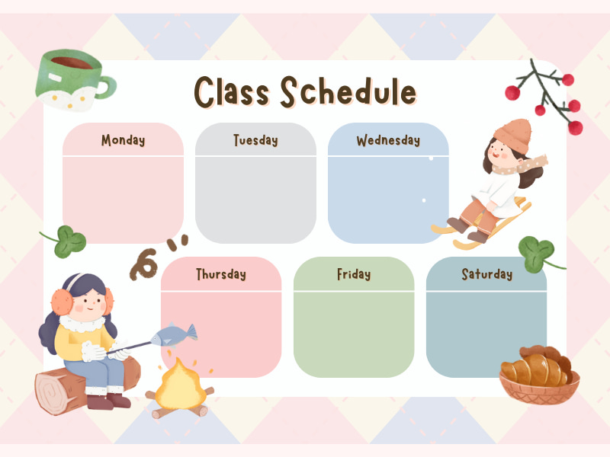

**Ôn Tập**

Gộp 2 nhóm có tổng là 4 và đếm

**LQVH**

Truyện: Nhổ củ cải

**Tạo Hình**

Nặn 1 số quả mà bé thích

**LQVT**

Gộp 2 nhóm có tổng là 4 và đếm

**Khám Phá**

Trứng chìm Trứng nổi

**Vận Động**

Ném xa bằng 2 tay, chạy nhanh 10m

**TUẦN: 4 tháng 2**

**LỚP: C3**

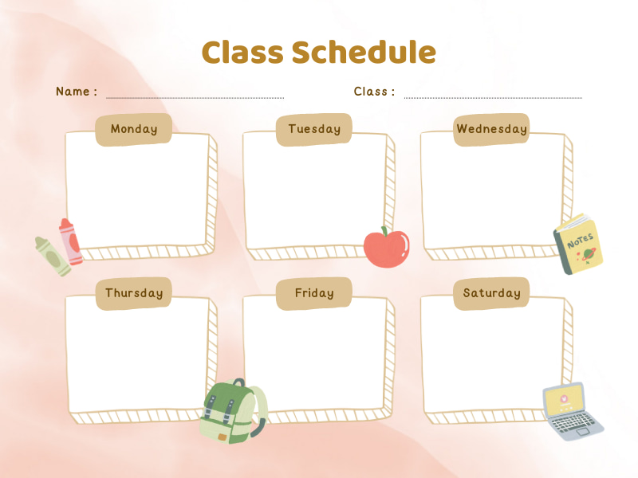

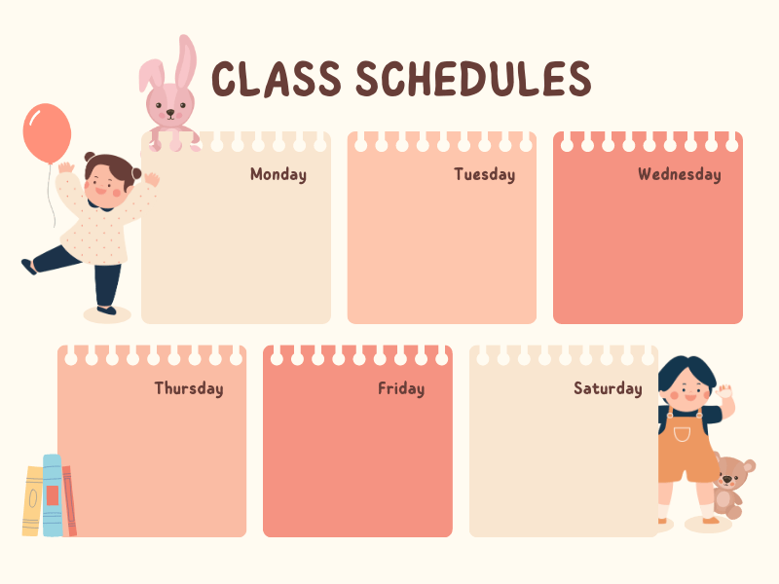

**TUẦN:**

**LỚP:**